Leonardo Grattão

Eduardo Monteiro

RELAÇÃO DE ARTEFATOS

ESPECIFICAÇÃO DO PROJETO

CajuModas

**Aviso**:

Personalize os textos em **AZUL** e altere esses textos personalizados para a cor **PRETA**, para a versão de entrega deste documento.

Este quadro de aviso e todos os textos em **AZUL** de orientação devem ser retirados na versão de entrega deste documento.

Trabalho apresentado como requisito parcial para a disciplina de **Experiência Criativa – Projetando Soluções Computacionais**, do curso de Bacharelado em Engenharia de Software, da PUCPR.

Orientadores:

Profa. Cristina Verçosa P. B. de Souza

Prof. Giulio Domenico Bordin

Profa. Rosilene Fernandes

Curitiba

2024

SUMÁRIO

ARTEFATO 1: Quadro “3 Objetivos” 3

ARTEFATO 2: Quadro “é – não é – faz – não faz” 4

ARTEFATO 3: Quadro “Visão de Produto”. 5

ARTEFATO 4: Canvas PBB 6

ARTEFATO 5: Relação de User Stories 7

ARTEFATO 6: Modelo Relacional 8

ARTEFATO 7: Diagrama de Classes 9

ARTEFATO 8: Diagrama de Atividades 10

REFERÊNCIA BIBLIOGRÁFICAS 11

ÍNDICE DE ILUSTRAÇÕES

Figura 1 – Quadro “3 Objetivos”. 3

Figura 2 – Quadro “é – não é – faz – não faz”. 4

Figura 3 – Quadro "Visão de Produto". Fonte: AGUIAR, F. 2018. 5

Figura 4 – Canvas PBB: "Product Backlog Building". Fonte: AGUIAR, F. 2018. 6

Figura 5 – Exemplo 1: User Stories e Critérios de Aceite. Fonte: AGUIAR, F. 2018. 7

Figura 6 – Exemplo 2: User Stories e Critérios de Aceite. Fonte: AGUIAR, F. 2018. 8

Figura 7 – Exemplo: Modelo Relacional gerado por engenharia reversa (MySQL Workbench). 9

Figura 8 – Exemplo: Diagrama de Classes. 10

Figura 9 – Exemplo: Diagrama de Atividades. 11

# ARTEFATO 1: Quadro “3 Objetivos”

|  |  |
| --- | --- |
| **ARTEFATO 1**: Quadro “3 Objetivos” | |
| **NOME DO PRODUTO**: CajuModas | |
| **OBJETIVOS** | **DESCRIÇÃO** |
| 1 | Clientes conseguirem encomendar roupas com maior facilidade |
| 2 | Controle dos estoques da loja para verificar os produtos que estão em falta |
| 3 | Aumentar o alcance das vendas, tendo como possibilidade entrega por delivery |

Figura – Quadro “3 Objetivos”.

# ARTEFATO 2: Quadro “é – não é – faz – não faz”

|  |  |
| --- | --- |
| **ARTEFATO 2**: Quadro “é – não é – faz – não faz” | |
| **NOME DO PRODUTO**: | |
| **É**  Site de venda de roupas  Uma loja especializada em moda feminina  Uma loja física e virtual | **Não é**  Um brechó ou loja de segunda mão  Uma loja de eletrodomésticos  Uma loja de revenda |
| **Faz**  Faz o delivery de produtos  Mostra promoções e liquidações de temporada  Possibilita a venda de roupas novas e de qualidade | **Não faz**  Vende produtos de baixa qualidade  Não faz roupas para o público masculino  Não oferece serviços de personalização (como ajustes ou bordados)  Não oferece atendimento ao cliente fora do horário comercial |

Figura – Quadro “é – não é – faz – não faz”.

# ARTEFATO 3: Quadro “Visão de Produto”.

|  |  |
| --- | --- |
| **ARTEFATO 3**: Quadro “Visão de Produto” | |
| **NOME DO PRODUTO**: | |
| **CLIENTE-ALVO** | Mulheres que querem comprar roupas novas |
| **CATEGORIA-SEGMENTO** | Uma plataforma virtual de vendas |
| **BENEFÍCIO-CHAVE** | Vendas online e presencial, abrangendo uma área maior de clientes que poderão comprar na loja |
| **DIFERENCIADO-CHAVE** | Mesmo site para loja física e virtual |
| **META-VALOR.** | Aumenta a visibilidade da loja |

Figura – Quadro "Visão de Produto". Fonte: AGUIAR, F. 2018.

# ARTEFATO 4: Canvas PBB

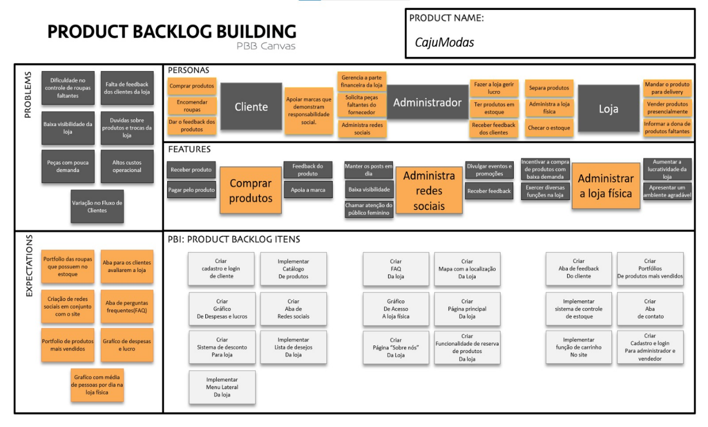

Figura 4 – Canvas PBB: "Product Backlog Building". Fonte: AGUIAR, F. 2018.

ARTEFATO 5: Relação de User Stories

Uma **História de Usuário** é uma descrição curta, porém completa, de uma funcionalidade ou requisito do ponto de vista do usuário final. É uma técnica utilizada em metodologias ágeis de desenvolvimento de software para capturar as necessidades e desejos dos usuários de forma clara e objetiva.

Uma **História de Usuário** geralmente segue um formato simples, como: "**Como** [usuário / ator], **posso** [funcionalidade / PBI], **para** que eu possa [objetivo]".

Exemplo: "**Como** usuário, **posso** salvar meus arquivos na nuvem, **para** acessá-los de qualquer lugar".

Cada História de Usuário é uma unidade independente de trabalho que pode ser desenvolvida e entregue separadamente.

Os **Critérios de Aceite** são uma parte importante da **História de Usuário**, pois descrevem as condições que devem ser cumpridas para que a história seja considerada concluída com sucesso, para garantir que a História atenda aos requisitos do usuário e do produto.

Exemplo: Padrão para entrega na figura a seguir.

|  |  |  |
| --- | --- | --- |
| **HISTÓRIA DO USUÁRIO 1 - PBI**: Gerenciar página principal da loja | | |
| **COMO**: Administrador  **POSSO**: Gerenciar página principal da loja  **PARA**: Divulgar promoções e roupas | | |
| **Critério de**  **Aceite 1** | **DADO** **QUE**: Existe um espaço para divulgação de promoções  **QUANDO:** Administrador entra no seu login  **ENTÃO**: Ele pode divulgar promoções no banner principal da loja virtual |
| **Critério de**  **Aceite 2** | **DADO** **QUE**: Existe um espaço para roupas mais vendidas  **QUANDO**: administrador entra no seu login  **ENTÃO**: ele pode fazer alterações no valor e incluir ou excluir roupas dessa aba |

Figura – Exemplo 1: User Stories e Critérios de Aceite. Fonte: AGUIAR, F. 2018.

|  |  |
| --- | --- |
| **HISTÓRIA DO USUÁRIO 2 - PBI**: Criar cadastro de cliente | |
| **COMO**: Cliente  **POSSO**: Criar cadastro de cliente  **PARA**: O cliente ter acesso a sua conta | |
| **Critério de**  **Aceite 1** | **DADO** **QUE**: o usuário entra na tela de cadastro  **QUANDO**: ele fornece seu CPF, CEP, nome de usuário e senha para ter uma conta no sistema  **ENTÃO**: ele é redirecionado à tela principal, com sua conta já vinculada, podendo abrir seu ícone padrão de usuário |
| **Critério de**  **Aceite 2** | **DADO** **QUE**: o usuário cadastrado acessa a tela de login  **QUANDO**: Ele fornece seu nome e senha  **ENTÃO**: ele é redirecionado à tela principal, com sua conta já vinculada, podendo identificar no canto superior direito sua foto, o nome do seu perfil (administrador, vendedor ou cliente) e a sua foto de cadastro ou um ícone padrão de usuário, caso não haja foto.. |

**Figura 6 – Exemplo 2: User Stories e Critérios de Aceite. Fonte: AGUIAR, F. 2018.**

|  |  |
| --- | --- |
| **HISTÓRIA DO USUÁRIO 3 - PBI**: Gerenciar página “Sobre nós” Da loja | |
| **COMO**: Administrador  **POSSO**: Alterar página “Sobre nós” Da loja  **PARA**: Atualizar informações necessárias da loja | |
| **Critério de**  **Aceite 1** | **DADO** **QUE**: O Administrador está logado  **QUANDO**: Ele adentra a aba de “Sobre nós”  **ENTÃO**: Ele pode alterar ou atualizar a lista de funcionários da loja |
| **Critério de**  **Aceite 2** | **DADO** **QUE**: O administrador está logado  **QUANDO**: Ele adentrar a página de “Sobre Nós”  **ENTÃO**: ele pode alterar ou atualizar a localização da loja |

Figura – Exemplo 2: User Stories e Critérios de Aceite. Fonte: AGUIAR, F. 2018.

|  |  |
| --- | --- |
| **HISTÓRIA DO USUÁRIO 4 - PBI**: Gerenciar gráfico de despesas e lucro | |
| **COMO**: Administrador  **POSSO**: Acessar o gráfico de despesas e lucro  **PARA**: visualizar a Renda e a posição financeira atual da empresa e gerenciar | |
| **Critério de**  **Aceite 1** | **DADO** **QUE**: Existe um gráfico que mostra o gasto do mês  **QUANDO:**  o administrador realizar login e entrar na área restrita para ver os dados do mês  **ENTÃO**: pode visualizar e adicionar mais alguma informação, como despesa extra |
| **Critério de**  **Aceite 2** | **DADO** **QUE**: Existe um gráfico que mostra a renda do mês  **QUANDO**: a loja realizar login e entrar na área restrita para ver os dados do mês  **ENTÃO**: pode visualizar e adicionar mais alguma informação, como renda extra |

|  |  |
| --- | --- |
| **HISTÓRIA DO USUÁRIO 5 - PBI**: Realizar login do cliente e da loja | |
| **COMO**: loja e cliente  **POSSO**: Realizar login  **PARA**: Acessar sua conta na loja | |
| **Critério de**  **Aceite 1** | **DADO** **QUE**: o usuário entra na tela de login  **QUANDO:**  ele fornece seu CPF e senha para acessar a conta  **ENTÃO**: ele é redirecionado à tela principal, com sua conta já vinculada, podendo abrir seu ícone padrão de usuário |
| **Critério de**  **Aceite 2** | **DADO** **QUE**: o usuário entra na tela de login  **QUANDO**: ele fornece apenas seu CPF para acessar a conta  **ENTÃO**: ele irá receber uma mensagem de erro pedindo para colocar senha |
| **Critério de**  **Aceite 3** | **DADO** **QUE**: o usuário entra na tela de login  **QUANDO**: ele fornece apenas sua para acessar a conta  **ENTÃO**: ele irá receber uma mensagem de erro pedindo para colocar o cpf |
| **Critério de**  **Aceite 4** | **DADO** **QUE**: o usuário entra na tela de login  **QUANDO**: ele fornece cpf e senha estando incorreto seu login  **ENTÃO**: ele irá receber uma mensagem de erro dizendo cpf ou senha incorreta |

|  |  |
| --- | --- |
| **HISTÓRIA DO USUÁRIO 6 - PBI**: Manipular função de carrinho | |
| **COMO**: Cliente  **POSSO**: manipular função do carrinho  **PARA**: Pagar pelo produto | |
| **Critério de**  **Aceite 1** | **DADO** **QUE**: O cliente esteja logado  **QUANDO:**  adiciona produtos no seu carrinho  **ENTÃO**: ele pode alterar os itens do carrinho, como quantidade do mesmo produto, tamanho das peças e retirar produtos não mais desejados. |
| **Critério de**  **Aceite 2** | **DADO** **QUE**: O cliente esteja logado  **QUANDO**: Adicionar produtos ao carrinho que não estão mais em estoque  **ENTÃO**: O cliente é incapaz de adicionar mais produtos do mesmo item ao carrinho |

# ARTEFATO 6: Modelo Relacional

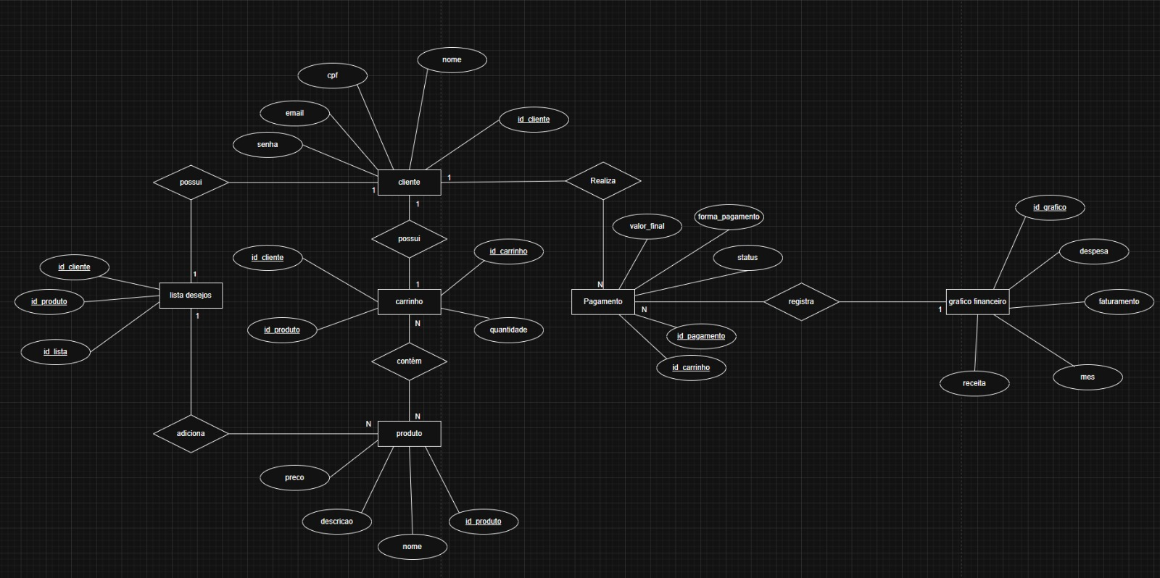

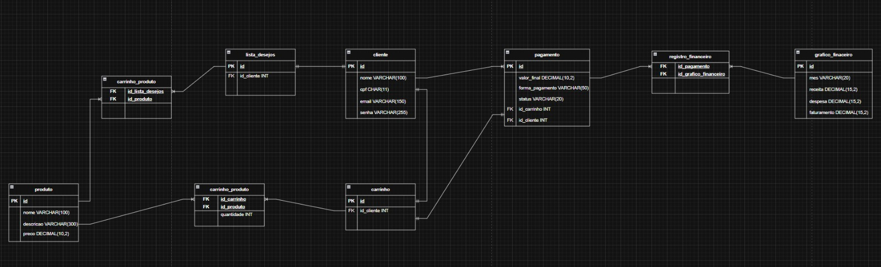

Figura – Exemplo: Modelo Relacional gerado por engenharia reversa (MySQL Workbench).



# ARTEFATO 7: Diagrama de Classes

O Diagrama de Classes da UML representa a estrutura e relações entre as classes de um produto de software orientado a objetos.

**Importante**:

* Esta seção é opcional apenas se o produto de software for orientado a objetos.
* A equipe deve combinar com a banca de professores todos os artefatos de especificação.

A figura a seguir apresenta uma instância exemplo, como padrão para entrega.

|  |
| --- |
| **ARTEFATO 7:** Diagrama de Classes |
|  |

Figura – Exemplo: Diagrama de Classes.

# ARTEFATO 8: Diagrama de Atividades

Incluir Diagrama de Atividades (da disciplina de Criação de Modelos Computacionais)

|  |
| --- |
| **ARTEFATO 8.1:** Diagrama de Atividades |
|  |

Figura – Exemplo: Diagrama de Atividades.

# REFERÊNCIA BIBLIOGRÁFICAS

AGUIAR, F. **Product backlog building: concepção de um product backlog efetivo**. 2018. Disponível em: <https://speakerdeck.com/fabiogr/product-backlog-building>. Acesso em: 10 fevereiro 2022.

AGUIAR, F. **PBB_Canvas Template**. 2018. Disponível em: <http://www.productbacklogbuilding.com/canvas/PBB_Canvas.pdf>. Acesso em 10 de fevereiro de 2022.

SCHWABER, K.; SUTHERLAND, J. **Guia do SCRUM - o guia definitivo para o Scrum: as regras do jogo**. 2020. Disponível em: <https://scrumguides.org/docs/scrumguide/v2020/2020-Scrum-Guide-Portuguese-European.pdf>. Acesso em: 10 fevereiro 2022.